Warszawa, dnia 02.05.2007r.

Dz.Z./ 52/07

WYKONAWCY

Dot: przetargu nieograniczonego na dostawę sprzętu komputerowego w ramach projektu „Utworzenie Krajowego Rejestru dawców Krwi” zadania 1-3, znak IHiT/P/23/07

Instytut Hematologii i Transfuzjologii uprzejmie informuje, iż do Zamawiającego wpłynęły faxem w dniu 30.04.2007r. pisemne zapytania dotyczące postępowania na dostawę Sprzętu komputerowego w ramach projektu „Utworzenie Krajowego Rejestru Dawców Krwi” zadania 1-3, znak IHiT/P/23/07.

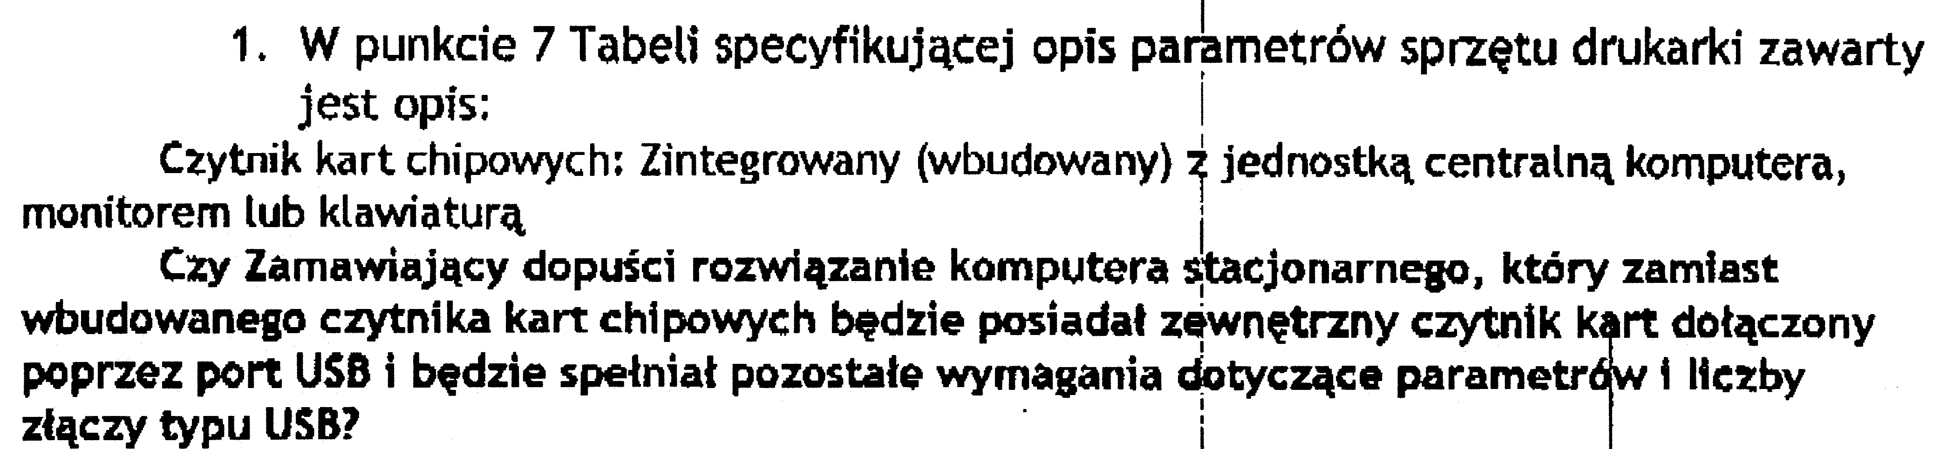
Odpowiedź: Treść pytania nie odpowiada treści Specyfikacji Istotnych Warunków Zamówienia

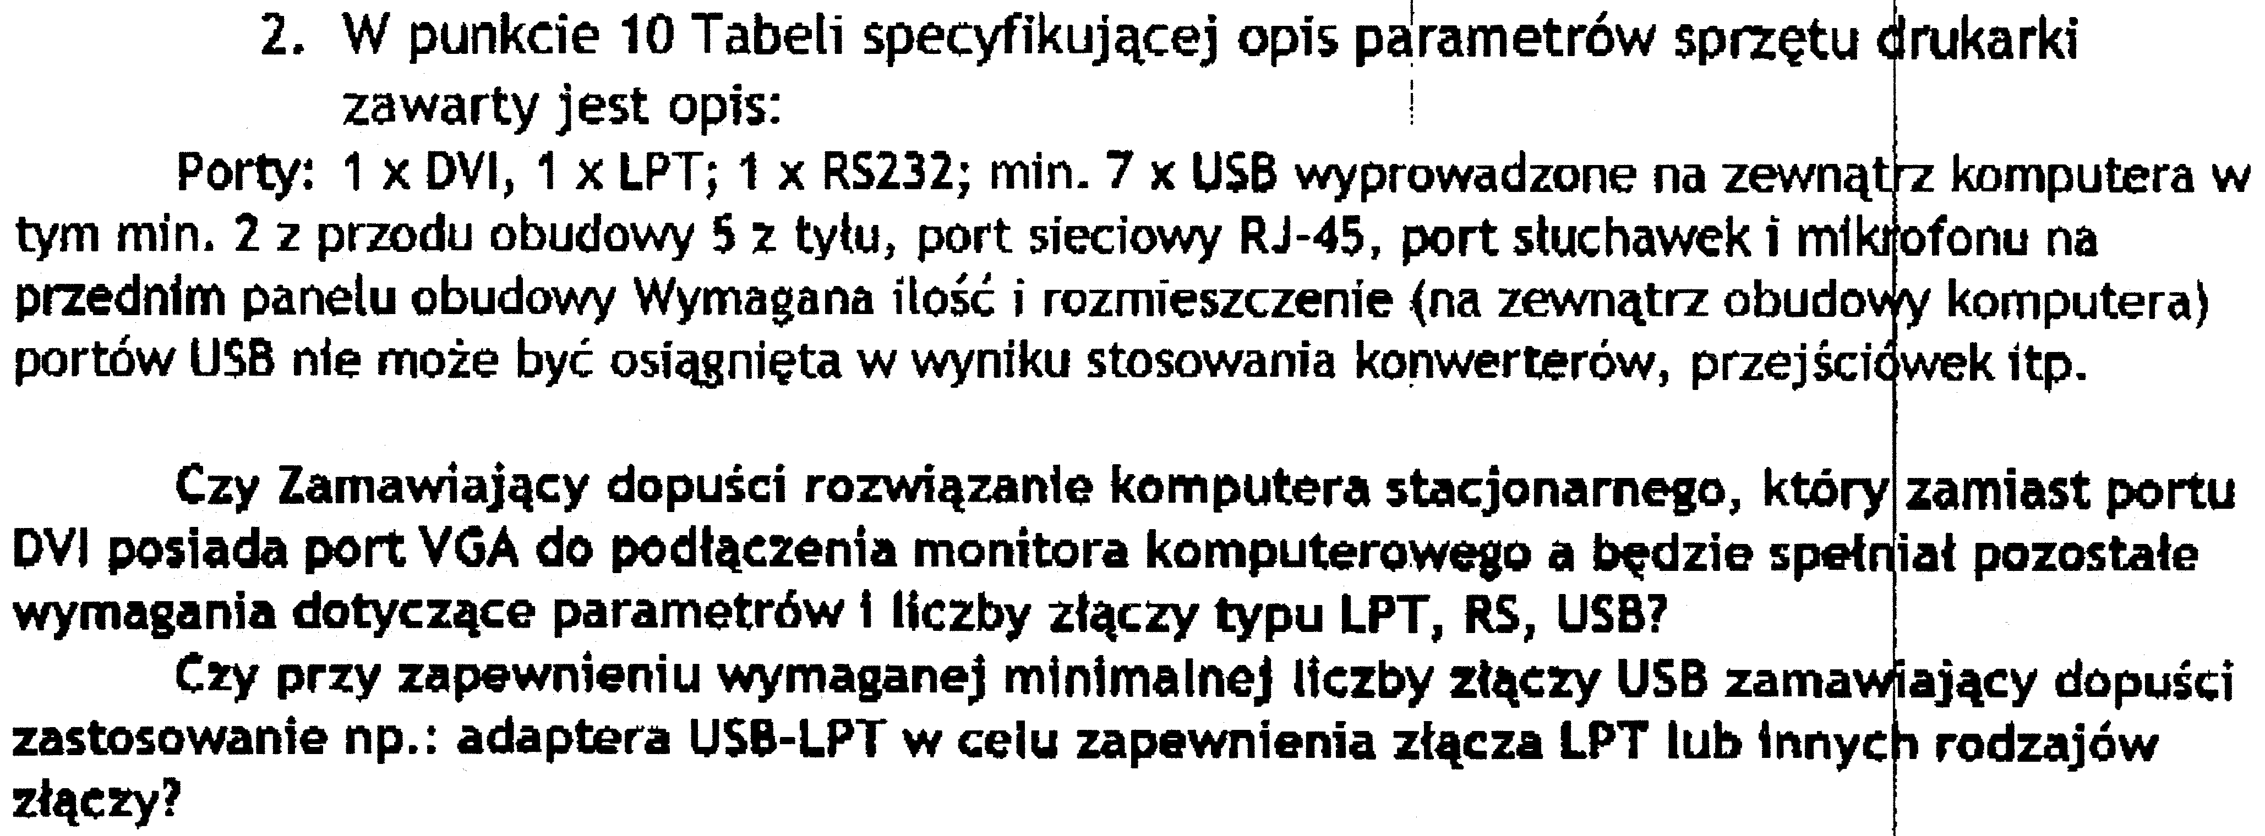
Odpowiedź: Treść pytania nie odpowiada treści Specyfikacji Istotnych Warunków Zamówienia
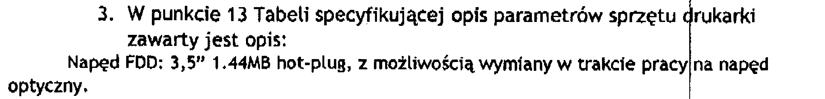
Odpowiedź: Treść pytania nie odpowiada treści Specyfikacji Istotnych Warunków Zamówienia

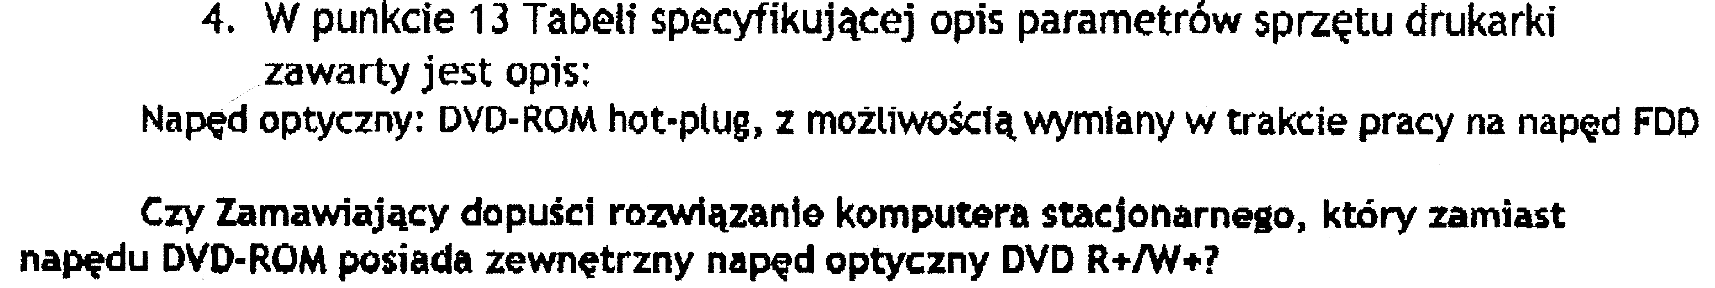
Odpowiedź: Treść pytania nie odpowiada treści Specyfikacji Istotnych Warunków Zamówienia

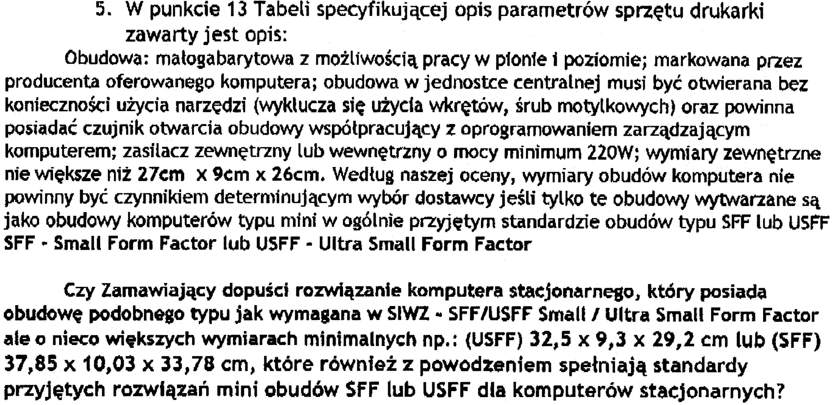
Odpowiedź: Treść pytania nie odpowiada treści Specyfikacji Istotnych Warunków Zamówienia

Z poważaniem
D Y R E K T O R
Instytutu Hematologii i Transfuzjologii
Prof.dr hab.n.med. Krzysztof Warzocha

